События и факты.
(Из жизни группы «Гномики»)
Событие. Конкурс патриотической песни.
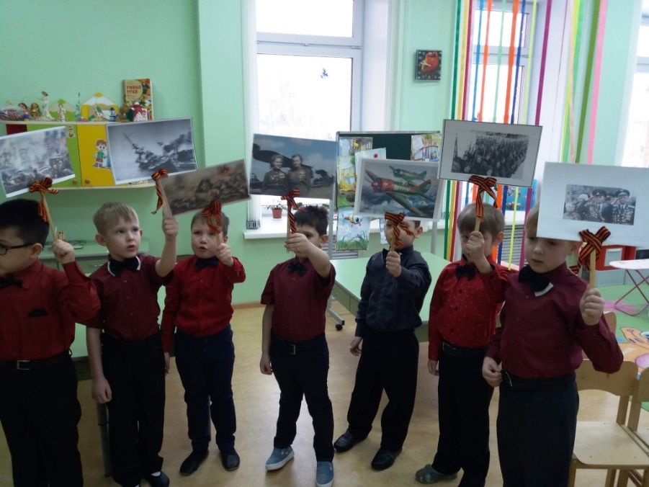
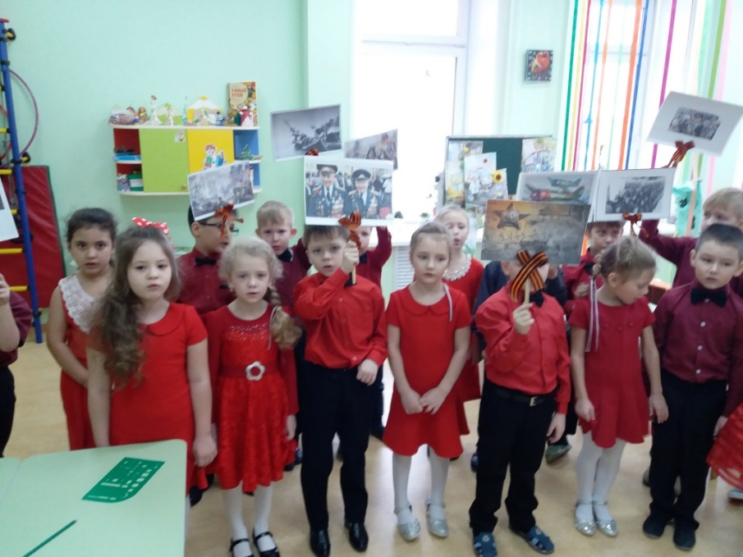
И сладко песнь в честь родины поётся,
И кровь кипит, и сердце гордо бьётся,
И с радостью внимаешь звуку слов:
«я руси сын! Здесь край моих отцов!»
Событие. Праздник мягкой игрушки.
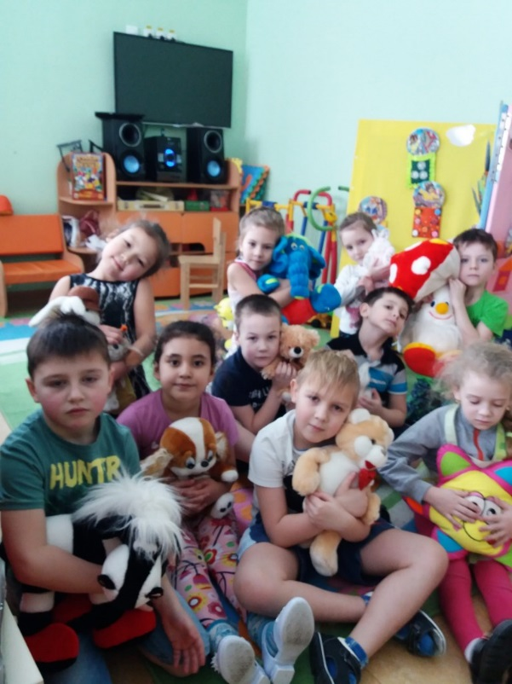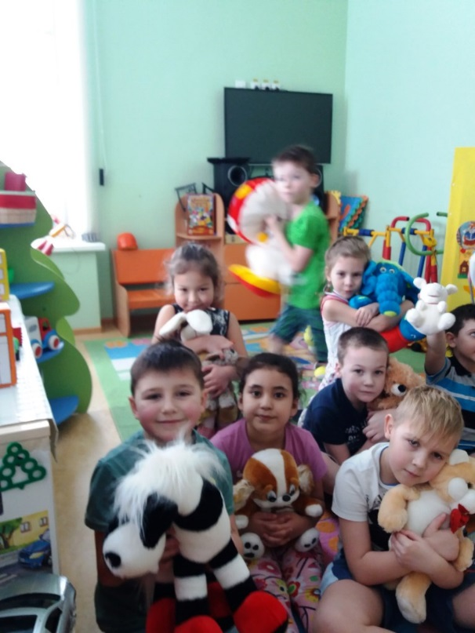
Мягкие игрушки -
Детям всем подружки.
Любят с ними все играть,
Грызть, щипать и сильно мять.
Событие. Девичья красота.
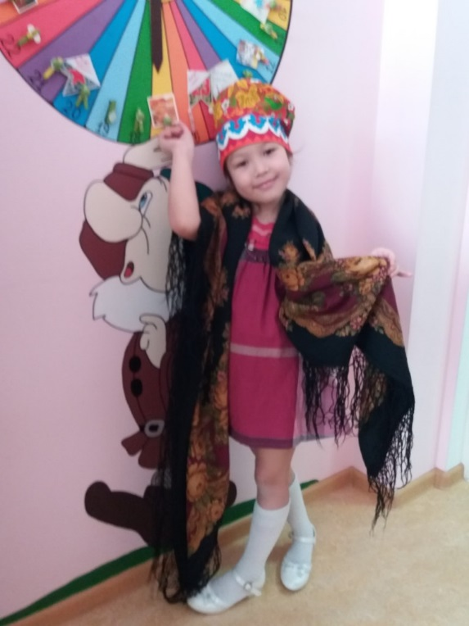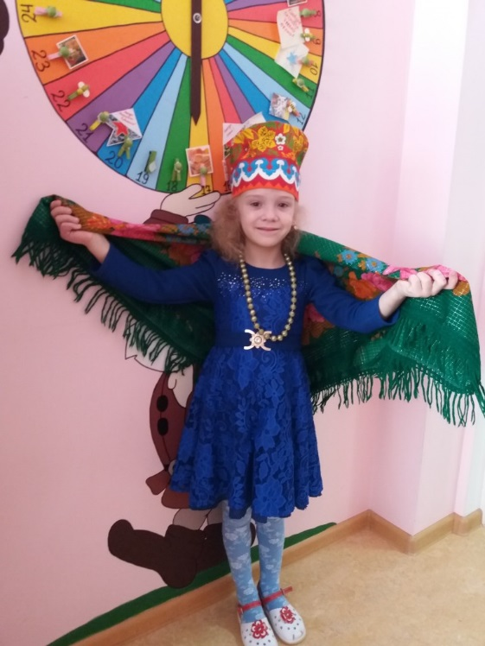
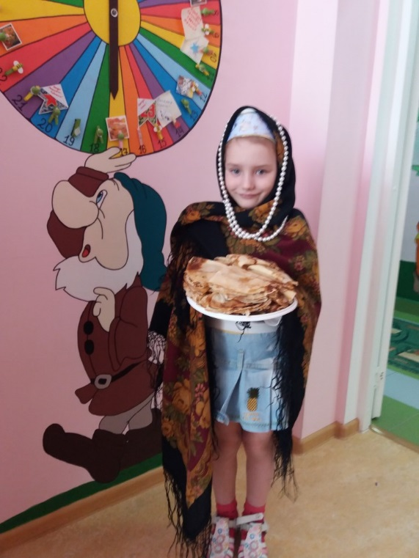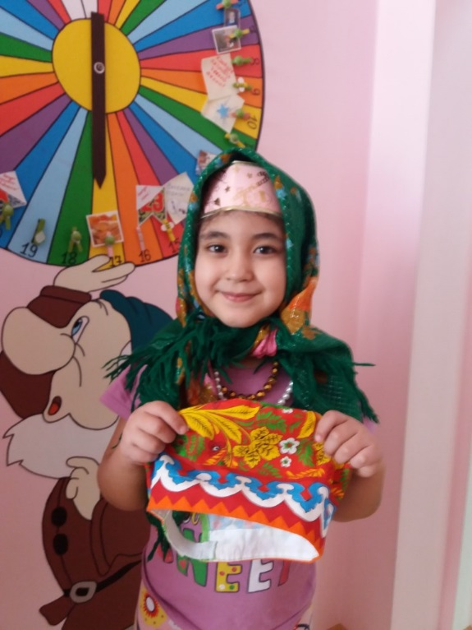

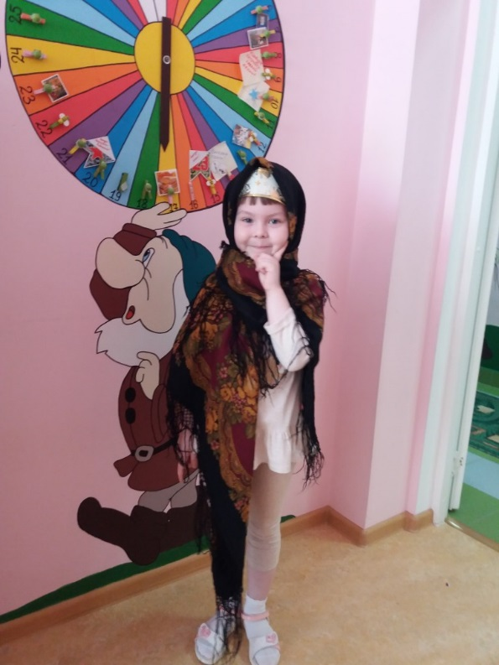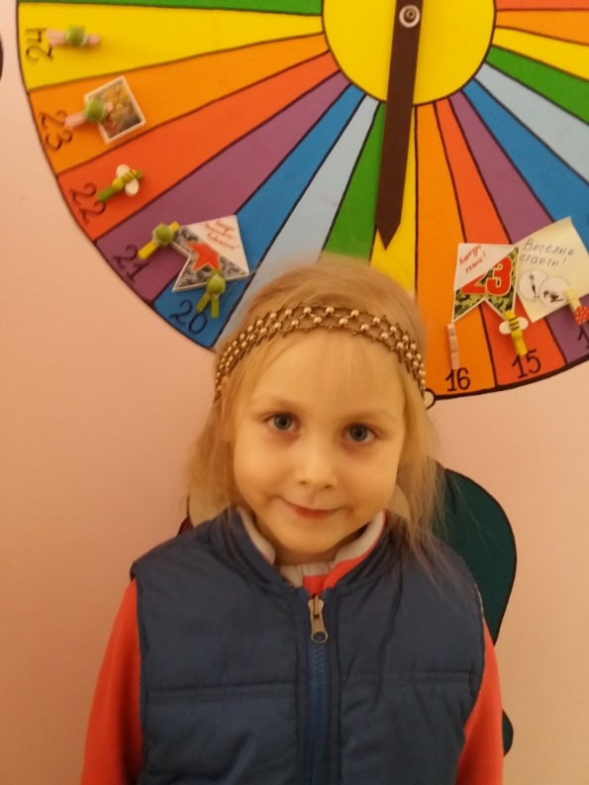
Мама на меня глядит.
Ты- моя красавица!
Почему- то мне мой вид
В зеркале не нравится.
Бант широкий в волосах,
И заколки разные.
Но без краски на глазах,
Да и щеки красные.
Событие. Подготовка к проводам зимы.
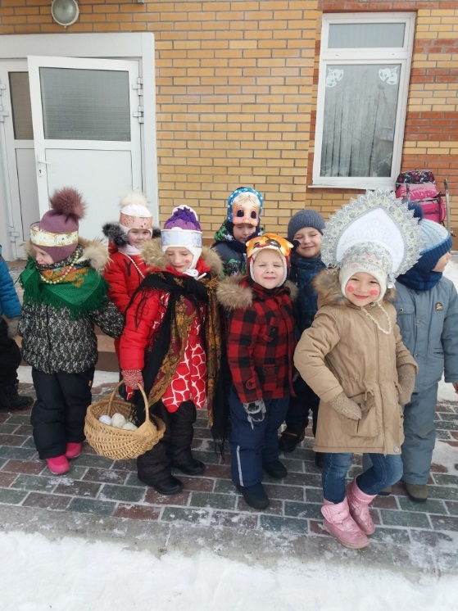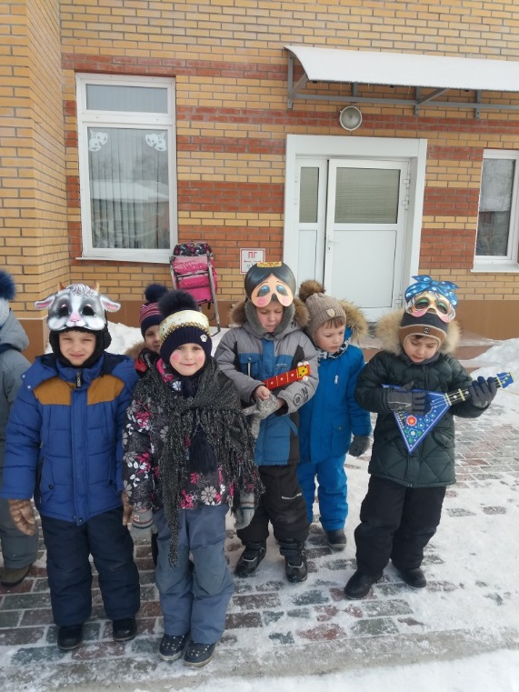
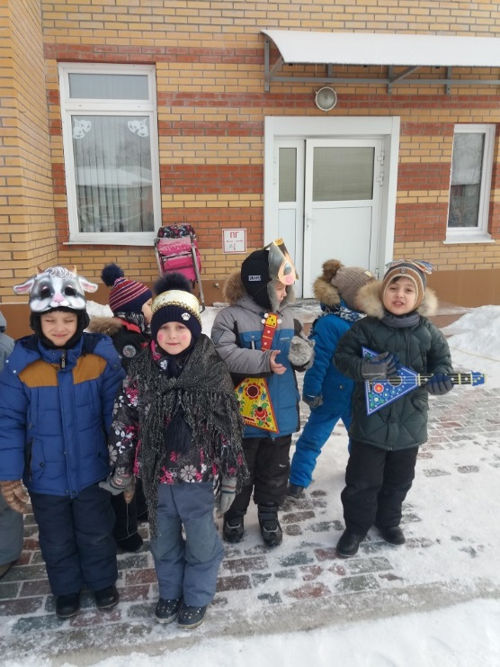
Масленица, здравствуй!
Видеть тебя рады!
Блинчиков желаем
Сладких, с шоколадом!
Пирожков и пончиков
С джемом и вареньем,
А еще – оладушек
И конфет с печеньем!

Событие. Музыкальная пауза.
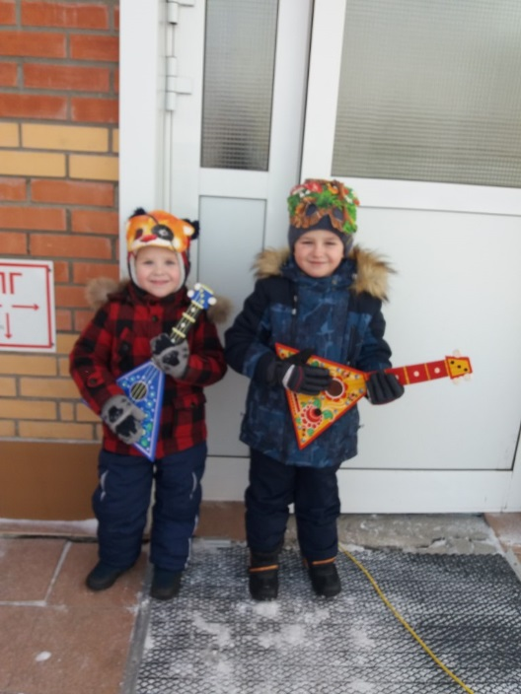
Три струны всего, трям-трям.
Инструмент известен нам.
Балалайку я возьму,
Плясовую заведу.
Событие. Дружные «Гномики».
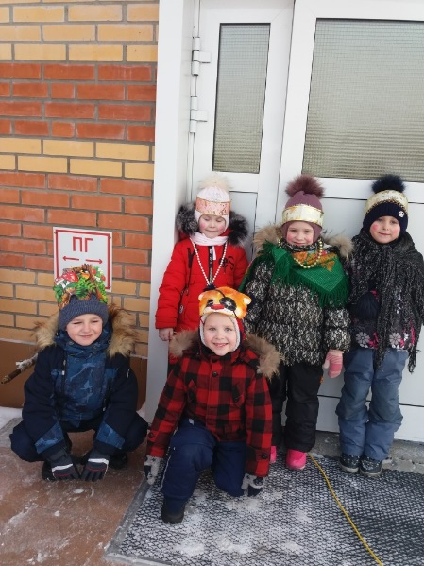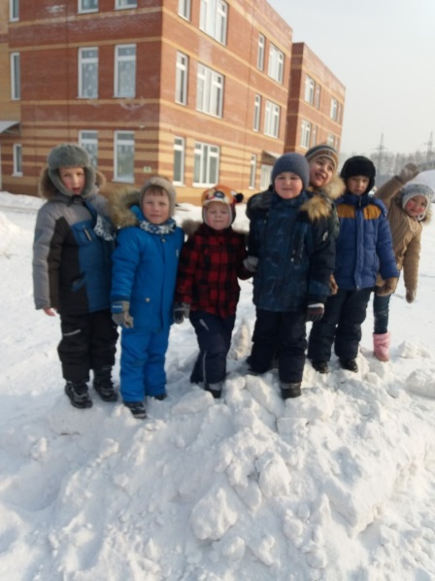
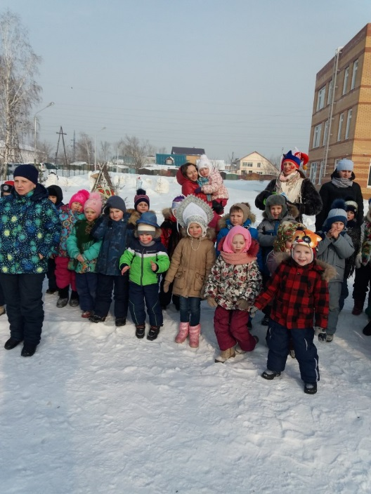
Что такое дружба? - Спрашиваем дружно.
Дружбу нужно почитать
И друзей всех уважать,
Чтобы с ними мы всегда
Событие. Весёлое Масленичное гуляние.
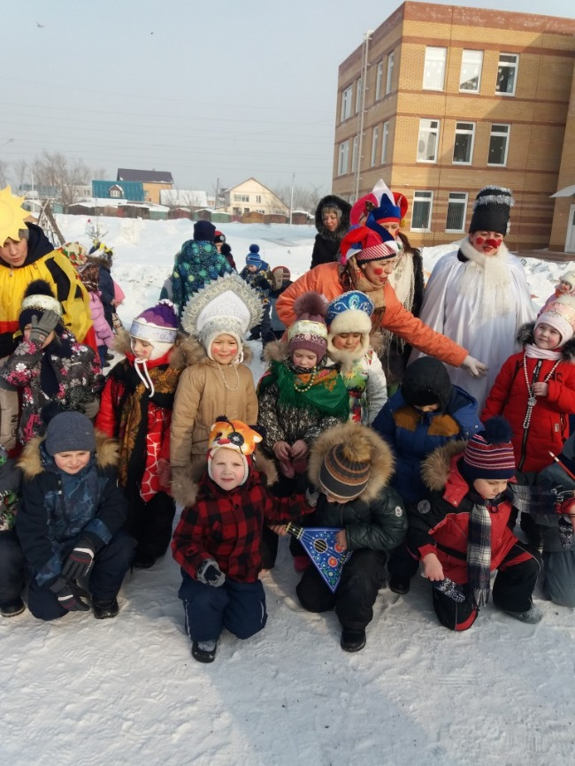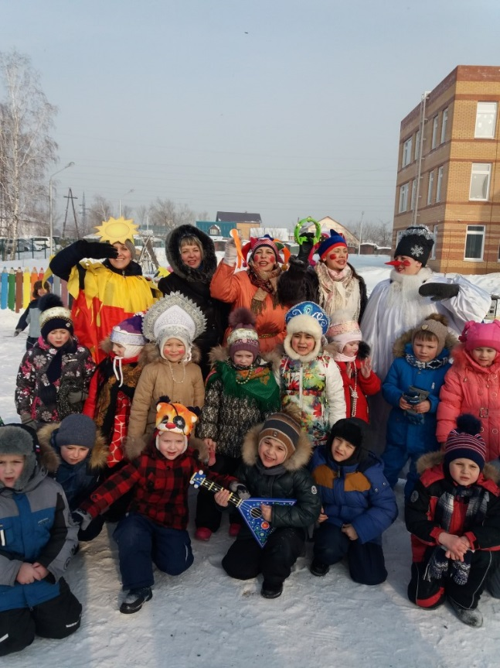
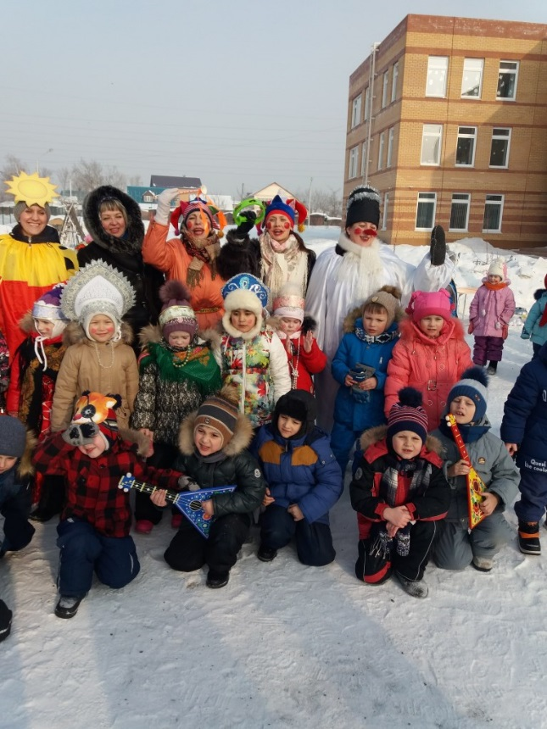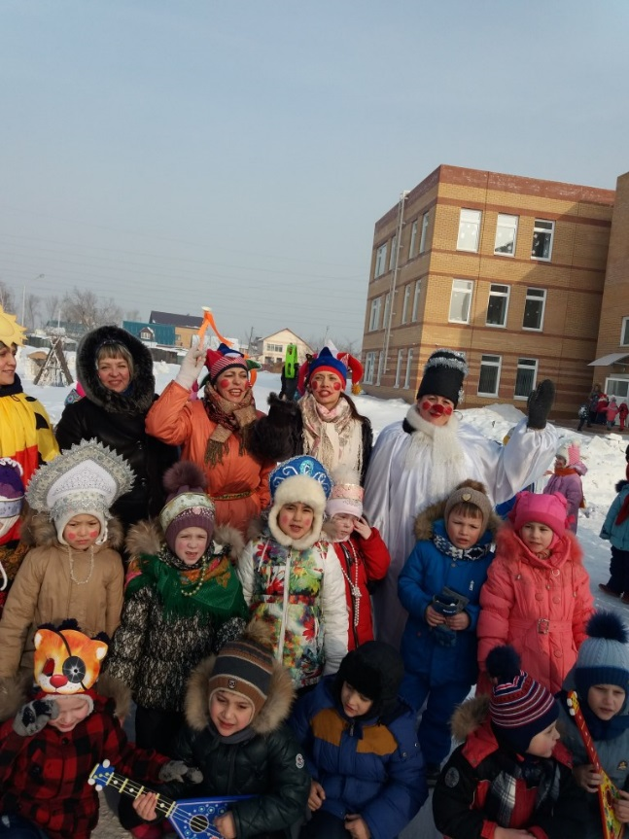
Широкая Масленица - Сырная неделя!
Ты пришла нарядная к нам Весну встречать.
Печь блины и развлекаться будем всю неделю,
Чтоб Зиму студёную из дому прогнать!
Событие. Прощание с зимушкой.
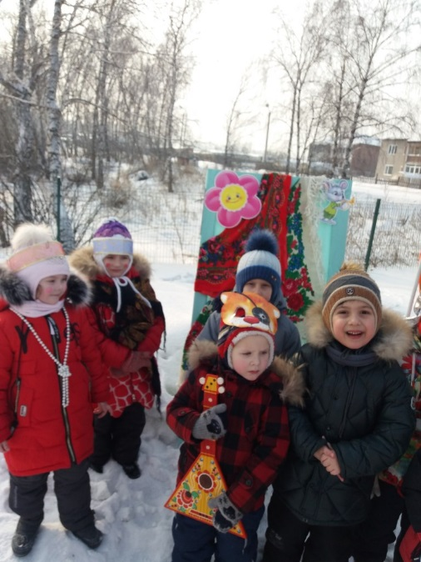
Мы при всём честном народе
Вам частушки пропоём,
Зиму-матушку проводим
И весну встречать начнём.

